Федеральное государственное бюджетное учреждение науки
Институт проблем машиноведения
Российской академии наук
«УТВЕРЖДАЮ»
Дата начала обучения: _____________ Директор ИПМаш РАН, д.т.н.
Приказ о зачислении от _____№_____ ____________В.А. Полянский
Дата окончания обучения:__________ «___» ____________20__ г.

ИНДИВИДУАЛЬНЫЙ ПЛАН РАБОТЫ АСПИРАНТА
ФИО аспиранта
Шифр, научная специальность: _________________________________________________
Отрасль науки
Научный руководитель
(ФИО, должность, ученая степень)
Тема диссертационного исследования:
______________________________________________________________________________

утверждена Ученым советом, протокол № ____ от «___» ________________20___г.

Изменение темы /научного руководителя:
______________________________________________________________________________
утверждено Ученым советом, протокол № ___ от «___» ____________ 20___ г.

Форма обучения - очная
Срок обучения 3 (4) года

Обоснование темы диссертационного исследования

Цели и задачи научного исследования:___________________________________

Новизна исследования: ________________________________________________

Ожидаемые результаты: _______________________________________________

Предполагаемая область применения:____________________________________

Аспирант _______________/__________________________/______________
(подпись) (ФИО) (дата)
Тема диссертационного исследования соответствует паспорту научной специальности, а соответствующие теме научные исследования могут быть проведены в нормативный срок подготовки аспиранта.
Научный руководитель _________________/______________________/______________
(подпись) (ФИО) (дата)

Общий план деятельности аспиранта

Шифр, научная специальность
№  п/п | Год обучения | 1 |  | 2 |  | 3 |  | 4
 | семестр | 1 | 2 | 3 | 4 | 5 | 6 | 7 | 8
 | Научный компонент
 | Научная деятельность, направленная на подготовку диссертации к защите
 | Подготовка диссертационного исследования
1. | Определение темы диссертационного исследования
2. | Составление и актуализация индивидуального плана аспиранта, в том числе индивидуального плана научной деятельности
3. | Обзор литературы по теме диссертации
4. | Определение объекта и предмета исследования. Формулировка целей и задач исследования
5. | Выполнение теоретических и (или) экспериментальных исследований
6. | Обработка экспериментальных данных (при необходимости)
7. | Оценка результатов исследования
8. | Оформление и апробация результатов исследования
9. | Подготовка рукописи диссертации
10. | Подготовка научного доклада по диссертации, представленной к оценке по итоговой аттестации
11. | Промежуточная аттестация по этапам выполнения научного исследования
12. | Итоговое обсуждение научной деятельности |  |  |  |  |  | 3 года обучения |  | 4 года обучения

 | Образовательный компонент
 | Дисциплины (модули), в том числе элективные
1. | История и философия науки |  | КЭ
2. | Иностранный язык |  | КЭ
3. | Специальная дисциплина |  |  |  |  |  | КЭ (3г) |  | КЭ (4г)
4. | Аналитическая механика | З
5. | Оптимизация в механике и машиностроении |  | 3
6. | Согласно учебному плану |  |  |  |  |  | 3
7. | Согласно учебному плану |  |  |  | 3
 | Факультативные дисциплины
1. | Педагогика и психология высшей школы |  | З
2. | Согласно учебному плану |  |  |  |  |  | 3
3. | Согласно учебному плану |  |  |  | 3
4. | Согласно учебному плану |  |  |  | 3
 | Практика
 | Научно-исследовательская практика |  |  |  |  |  | 3
 | Аттестации
 | Промежуточная аттестация по дисциплинам и практике |  | Х |  | Х |  | Х |  | Х
 | Итоговая аттестация
 | Представление научного доклада об основных результатах диссертации, подготовленной к защите, и текста диссертации |  |  |  |  |  | Сентябрь года выпуска |  | Сентябрь года выпуска

ОЗНАКОМЛЕН:
Аспирант ____________/_________________/___________ Научный руководитель ____________/________________/__________
(подпись) (ФИО) (дата) (подпись) (ФИО) (дата)
Список используемых аббревиатур:
Серым фоном отмечены семестры, в которых предусмотрена данная деятельность 3 - зачет
КЭ - кандидатский экзамен

ПРИМЕРНЫЙ ПЛАН НАУЧНОЙ ДЕЯТЕЛЬНОСТИ АСПИРАНТА

№ этапа | Виды работ | Примечание | Планируемый срок выполнения
1. | Определение темы диссертационного исследования | Определяется совместно с научным руководителем. Утверждается на Ученом совете Института. | 1 год обучения (1 семестр, не позднее 30 календарных дней с даты зачисления аспиранта)
2. | Составление индивидуального плана работы аспиранта¹, в том числе индивидуального плана научной деятельности.
3. | Обзор литературы по теме диссертации. | С указанием планируемых источников (конкретные научные журналы и т.д.). | 1 год обучения
4. | Определение объекта и предмета исследования. Формулировка целей и задач исследования. | В соответствии с паспортом научной специальности. | 1 год обучения
5. | Выполнение теоретических и (или) экспериментальных исследований. | С описанием примерных этапов проведения исследований. | 1-3(4) год обучения
6. | Обработка экспериментальных данных. | При необходимости. | 2-3 год обучения
7. | Оценка результатов исследования. | Оценка достоверности и достаточности данных исследования.  Формулирование выводов и предложений, возможных практических результатов. | 3 год обучения
8. | Оформление и апробация результатов исследования. | Публикация результатов исследования в рецензируемых научных изданиях уровня, требуемого для подготовки диссертации (число публикаций - не менее трех). Участие в конференциях, форумах, симпозиумах, семинарах. При наличии прикладных результатов - подача заявок на охраноспособные РИД. | 3(4) год обучения
9. | Подготовка рукописи диссертации. |  | 3(4) год обучения
10. | Подготовка научного доклада по диссертации, представленной к оценке на итоговой аттестации. |  | 3(4) год обучения
11. | Промежуточная аттестация по этапам выполнения научного исследования. | 2, 4, 6, 8 семестры | 1-3(4) год обучения
12. | Итоговое обсуждение научной деятельности | Проводится на заседании ученого совета Института | 3 (4) год обучения

Индивидуальный план работы аспиранта включает, помимо индивидуального плана научной деятельности, также индивидуальный учебный план
13. | Итоговая аттестация - оценка диссертации на предмет ее соответствия критериям, установленным Положением о присуждении ученых степеней в Федеральном государственном бюджетном учреждении науки Институт проблем машиноведения Российской академии наук | Сентябрь года выпуска, проводится на заседании комиссии по итоговой аттестации, с выдачей заключения комиссии. | Сентябрь года выпуска
ОЗНАКОМЛЕН:

Аспирант _____________/_______________/___________
(подпись) (ФИО) (дата)
Научный руководитель ______________/_________________/_____________
(подпись) (ФИО) (дата)
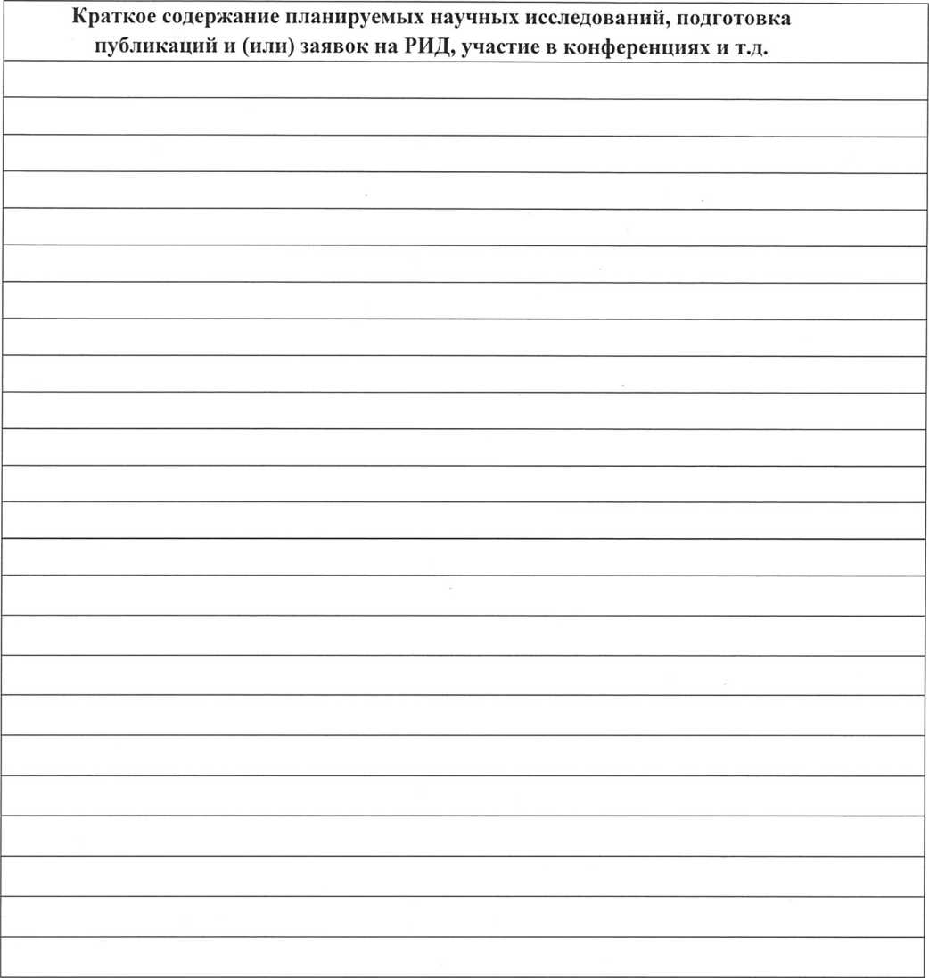

Аспирант / | /
(подпись) (ФИО)  Научный руководитель 1 | (дата) | /
(подпись) | (ФИО) | (дата)

Научный руководитель____________/________________/___________
(подпись) (ФИО) (дата)
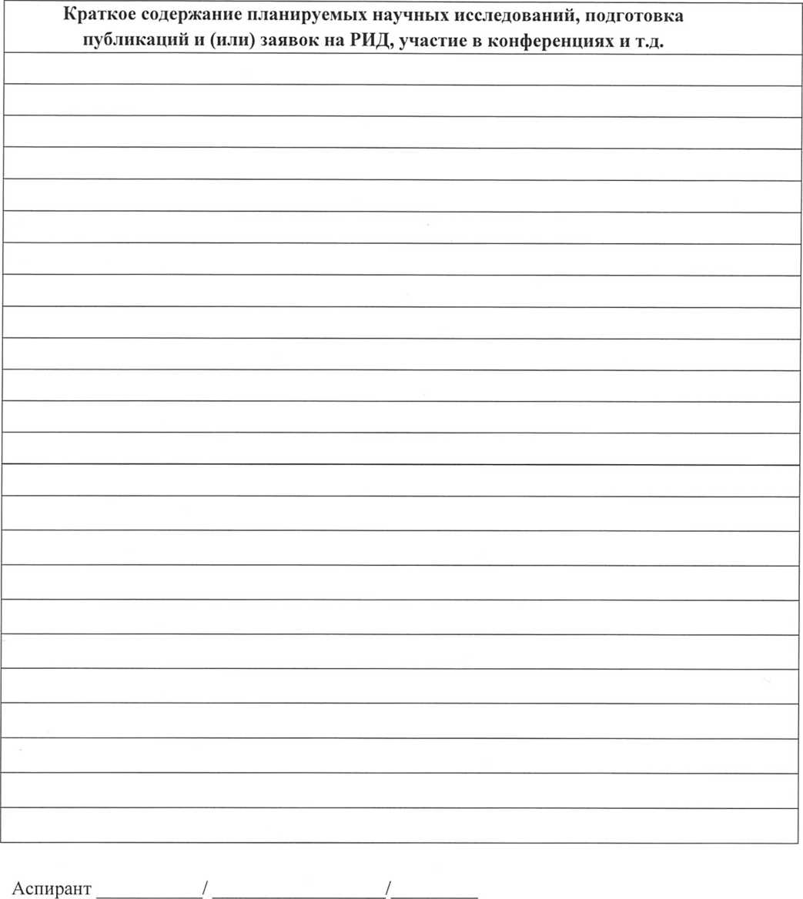

Аспирант __________/__________________/______________
(подпись) (ФИО) (дата)
Научный руководитель _____________/________________/_________
(подпись) (ФИО) (дата)
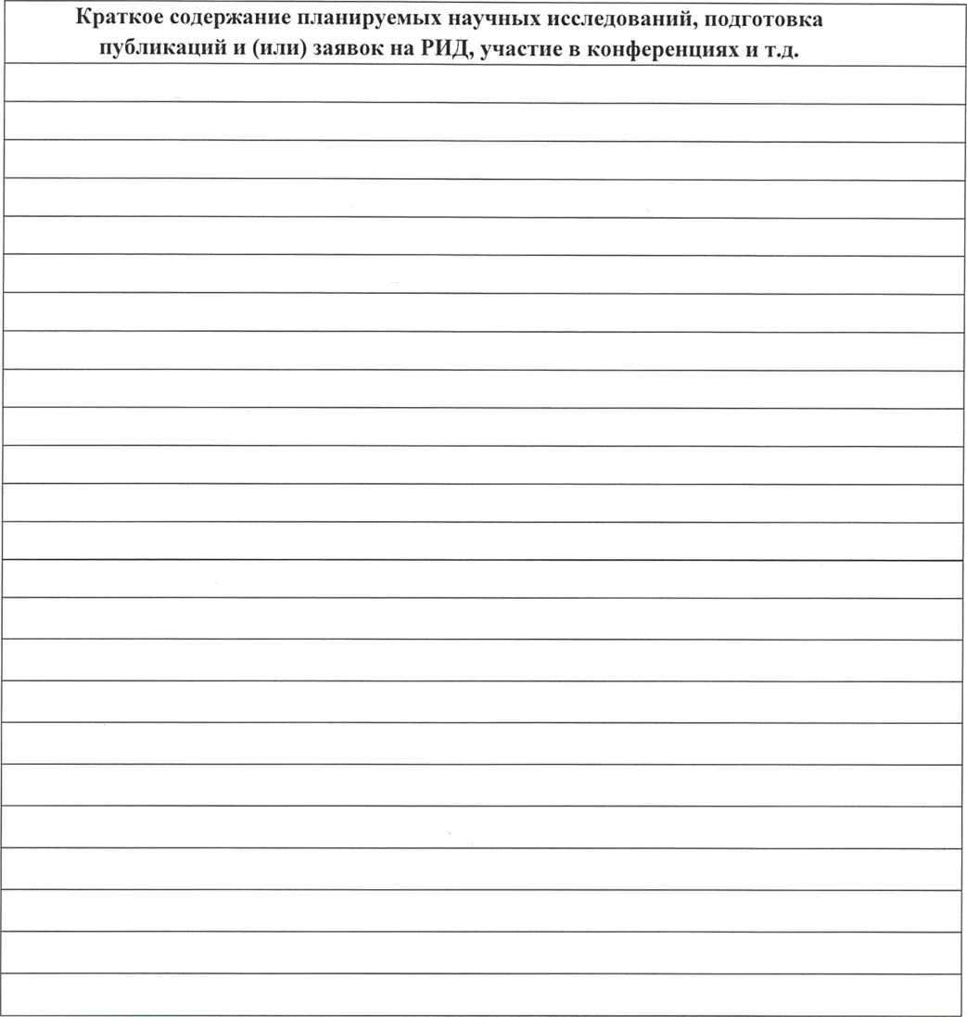

Аспирант _____________/_________________/_______________
(подпись) (ФИО) (дата)
Научный руководитель ____________/_________________/__________
(подпись) (ФИО) (дата)
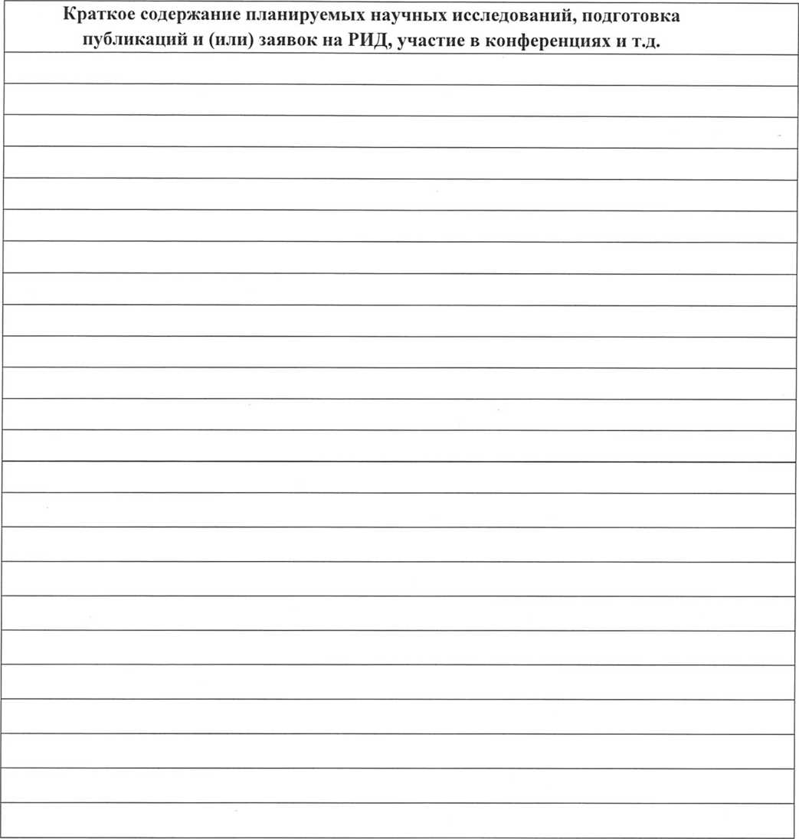

Индивидуальный учебный план аспиранта

Шифр, научная специальность
№ | Наименование дисциплин, практик | Форма аттеста ции | Период освоения
Обязательные дисциплины (модули)
1. | История и философия науки | КЭ | 1,2 семестр
2. | Иностранный язык | кэ | 1,2 семестр
3. | Согласно учебному плану | КЭ | 6, 8 семестр
4. | Аналитическая механика | З | 1 семестр
5. |  |  | 1, 2 семестр
6. | Согласно учебному плану |  | 4, 5, 6 семестр
7. | Согласно учебному плану | З | 3, 4 семестр
Факультативные дисциплины
 |  | Выбрать: |  | да/нет
1. | Педагогика и психология высшей школы | З | 2 семестр
2. | Согласно учебному плану | З | 3,4,6 семестр
3. | Согласно учебному плану | З | 4 семестр
4. | Согласно учебному плану | З | 4 семестр
Практика
1. | Научно-исследовательская практика | З с оценкой | 5,6 семестр

Ознакомился с перечнем обязательных дисциплин, подтверждаю выбор факультативных дисциплин.
Аспирант ______________/________________/____________
(подпись) (ФИО) (дата)
Научный руководитель _____________/_________________/____________
(подпись) (ФИО) (дата)

